Тема 5. Організація документаційного забезпечення управління на підприємстві, в установі, організації.
Тема уроку 5.4. Складання та оформлення довідково - інформаційної документації.
Мета уроку:
Навчальна – відпрацювати навички складання довідково - інформаційних документів,засвоїти оформлення доповідної та пояснювальної записки.
Розвивальна – сприяти розвитку творчої активності учнів, формуванню пізнавальних здібностей, розширенню кругозору і збагаченню словникового запасу, розвиток уміння оперувати отриманими знаннями, застосовувати їх на практиці.
Виховна – формувати відповідальність за результати своєї роботи, сприяти підвищенню мотивації до управлінської діяльності та співпраці в колективі.
Тип уроку: виконання простих комплексних робіт
Вид уроку:навчально-виробничі вправи
Методи: Пояснювально-ілюстративний, репродуктивний, наочний, фронтальне опитування.
Міжпредметні зв’язки: охорона праці, українська мова, документаційне забезпечення установи, підприємства, організації .
Дидактичне забезпечення: план уроку, конспект уроку, електронна презентація, відео - урок, робота у програмі wordwall, картка завдання, інструктивно-технологічна картка.
Матеріально-технічна база: персональний комп’ютер, Інтернет.

ХІД УРОКУ
І. Організаційна частина (Рапорт чергового, загальна готовність учнів до уроку, перевірка зовнішнього вигляду).
Інструктаж
з охорони праціта безпеки життєдіяльності під час уроку виробничого навчання

Загальні вимоги
- До занять в майстернідопускаються учні, які пройшли інструктаж з БЖД.
- Не дозволяється заходити і знаходитися в майстерні без майстра виробничого навчання.
- Забороняється заходити в майстернюу верхньому одязі.
- Забороняється приносити на робоче місце особисті речі, в тому числі USB - носії.
Вимоги безпеки перед початком роботи
- Переконайтесь у готовності комп’ютера до роботи та відсутності явних пошкоджень робочого місця.
- Сідайте на робоче місце так, щоб можна було, не нахиляючись, користуватися клавіатурою та сприймати інформацію з екрану монітора.
- Починайте роботу тільки за вказівкою майстра в/н.
Вимоги безпеки під час роботи
- Під час роботи чітко виконуйте вказівки майстра в/н.
- Впродовж заняття забороняється вставати та ходити по майстерні.
- Припиняйте роботу при появі незвичайного звуку, запаху або самовільного вимкнення ПК та негайно повідомте про це майстра виробничого навчання.
- Суворо забороняється самостійно регулювати або усувати несправності апаратури.
Вимоги безпеки по закінченню роботи
- Закінчуйте роботу безпосередньо за вказівкою майстра в/н.
- По закінченню занять обов’язково приведіть робоче місце в порядок.
Щоробитипри сигналі «Повітряна тривога»
- Вразі сповіщення повітряної тривоги перебуваючи очно у закладі освіти негайно всім здобувачам освіти припинити виконання навчально-виробничих вправ і пройти до укриття.
Що робити під час обстрілу стрілецькою зброєю?
- Слід ховатися у захищеному приміщенні або варто лягти прикрившись предметами, що здатні захистити від уламків і куль.
- Якщо ви потрапили під стрілянину на відкритому місці, краще впасти на землю та закрити голову руками. Ефективним захистом буде будь-який виступ, тротуар, бетонна сміттєва урна, сходинки ґанку, заглиблення в землі або канава. Не ховайтеся за автомобілями або кіосками, бо вони часто стають мішенями.
- Тіло повинно бути в максимально безпечному положенні. Згрупуйтеся, ляжте в позу ембріона. Розверніться ногами у бік стрілянини, прикривши голову руками та відкривши рот, щоб близький вибух не завдав шкоди барабанним перетинкам.
Що робити під час артобстрілів?
- Не залишайтеся в підʼїздах, під арками та на сходових клітках. Також
- небезпечно ховатися в підвалах панельних будинків, біля автомобільної техніки, автозаправних станцій і під стінами будинків із легких конструкцій.
- Якщо вогонь артилерії, мінометний обстріл, авіаційне бомбардування застали вас на шляху, негайно лягайте на землю, туди, де є виступ або хоча б у невелике заглиблення. Закривайте долонями вуха та відкривайте рот.
Що робити під час артилерійських обстрілів системамизалпового вогню?
- Ракету можна помітити та зреагувати, адже залп реактивної установки добре видно. Вночі це яскравий спалах на обрії, а вдень – димні сліди ракет.
- Ховайтеся в підвалі або в іншому заглибленому приміщенні. Вибирайте місце в кутку між несучими стінами та недалеко від вікон і дверей для того, щоб миттєво покинути будинок у разі влучення снаряда.
- Не виходьте з укриття, не перечекавши хоча б 10 хвилин після обстрілу.
Що робити, якщо виявили підозріли предмет?
- Не наближатися до предмета, не пересувати його або брати до рук, не розряджати, не кидати, не вдаряти по ньому, не розпалювати поряд багаття або кидати до нього предмет.
- Проінформувати про знахідку інших осіб, які знаходяться поруч.
- Знаходячись поблизу нього, утриматися від куріння, користування засобами радіозв’язку (у тому числі мобільним телефоном).
Необхідно негайно повідомити поліцію або дорослих про знахідку!
ІІ. Вступний інструктаж (Перевірка домашнього завдання, актуалізація та корекція знань учнів за вивченим матеріалом на уроках спец. дисциплін).
Повідомлення теми уроку:складання та оформлення документів: доповідна записка, пояснювальна записка.
Повідомлення навчальної мети уроку – відпрацювати навички складання довідково - інформаційних документів, засвоїти оформлення доповідної та пояснювальної записки .
Актуалізація опорних знань (бесіда за вивченим матеріалом, короткий зміст контрольних запитань, підготовка здобувачів освіти до самостійного відпрацювання практичних умінь та навичок).
Для актуалізації знань демонстрація запитань на платформі https://wordwall.net/
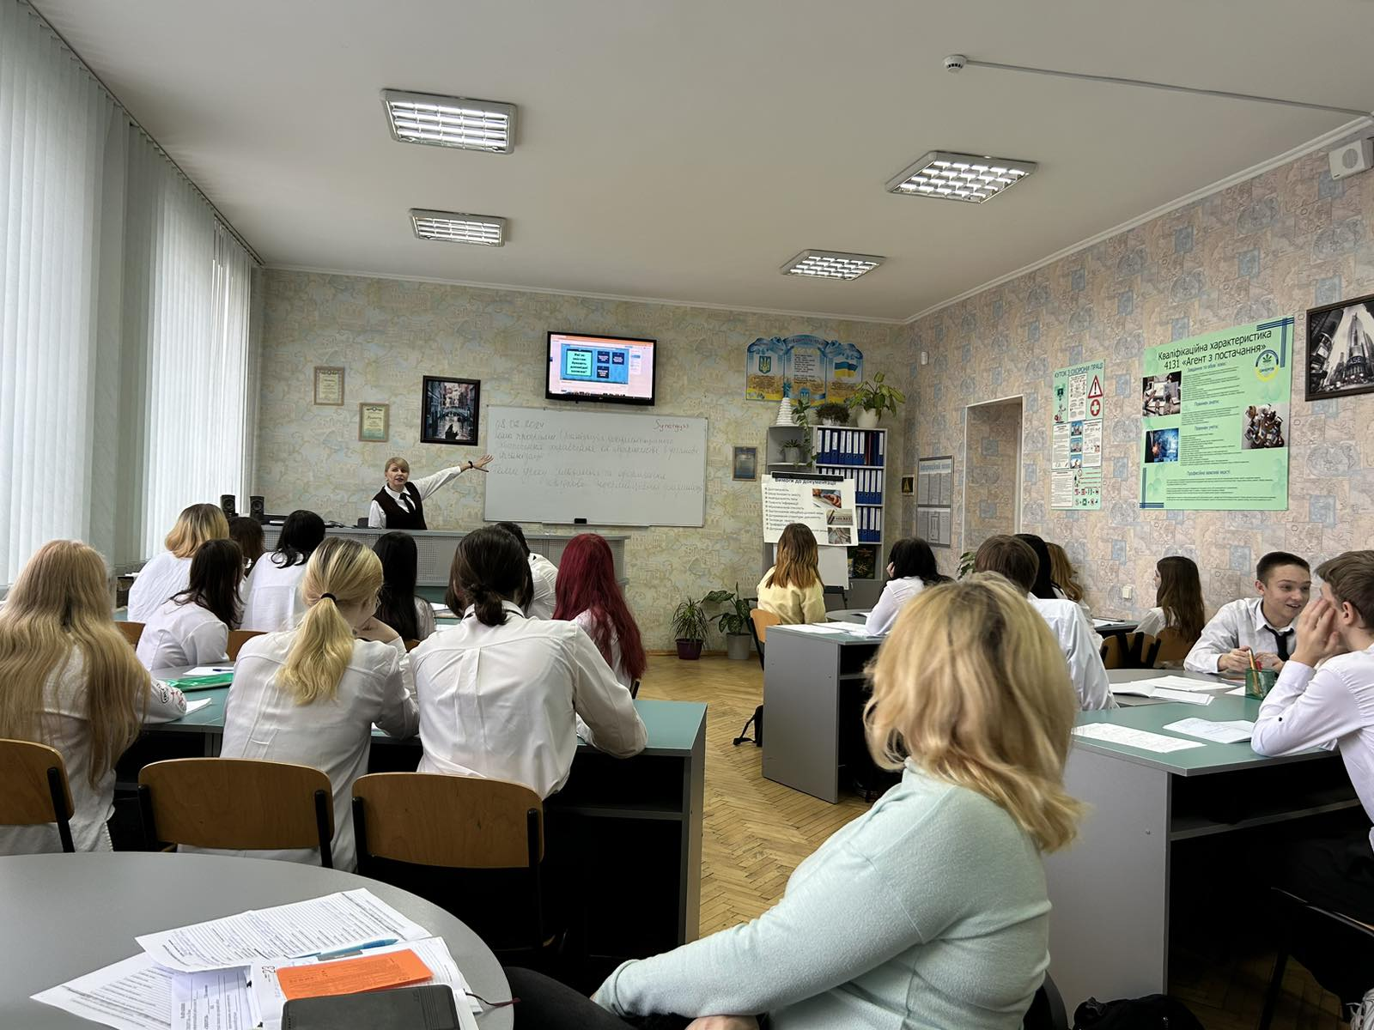
1.Довідково-інформаційні документи це-?
(Орієнтовна відповідь: документи, що містять інформацію про фактичний стан справ в організації )
2. Які вам відомі види довідково-інформаційних документів?
(Орієнтовна відповідь: Акти, довідки, доповідні та пояснювальні записки, телефонограми, оголошення, списки. тощо)
3. Як називається сукупність елементів за якими складається документ? (Орієнтовна відповідь: реквізити документа)
4. Які вам відомі варіанти розміщення реквізитів на документі? (Орієнтовна відповідь: кутовий та повздовжній)
5. Яка особливість довідково-інформаційних документів? ( рух документів
знизу вгору, від працівника до керівника)
Мотивація навчальної діяльності учнів: Діловодство в роботі підприємств, установ та організацій займає одне із провідних місць в системі управління. Це пов′язане з тим, що без документування управлінських дій, без контактів з іншими партнерами (підприємствами, організаціями, установами, фірмами) не існувало б жодного підприємства. Засвоївши створення документів на високому рівні ви зможете належно складати та оформлювати їх, а згодом стати конкурентоспроможним фахівцем на сучасному ринку праці.
2. Пояснення трудових операцій
Сьогодні на уроці ми з вами ознайомимося з основними правилами складання документів та відпрацюємо навички створення довідково-інформаційної документації та розглянемо вимоги, які висуваються до оформлення документів.
Демонстрація презентації «Довідково – інформаційні документи»
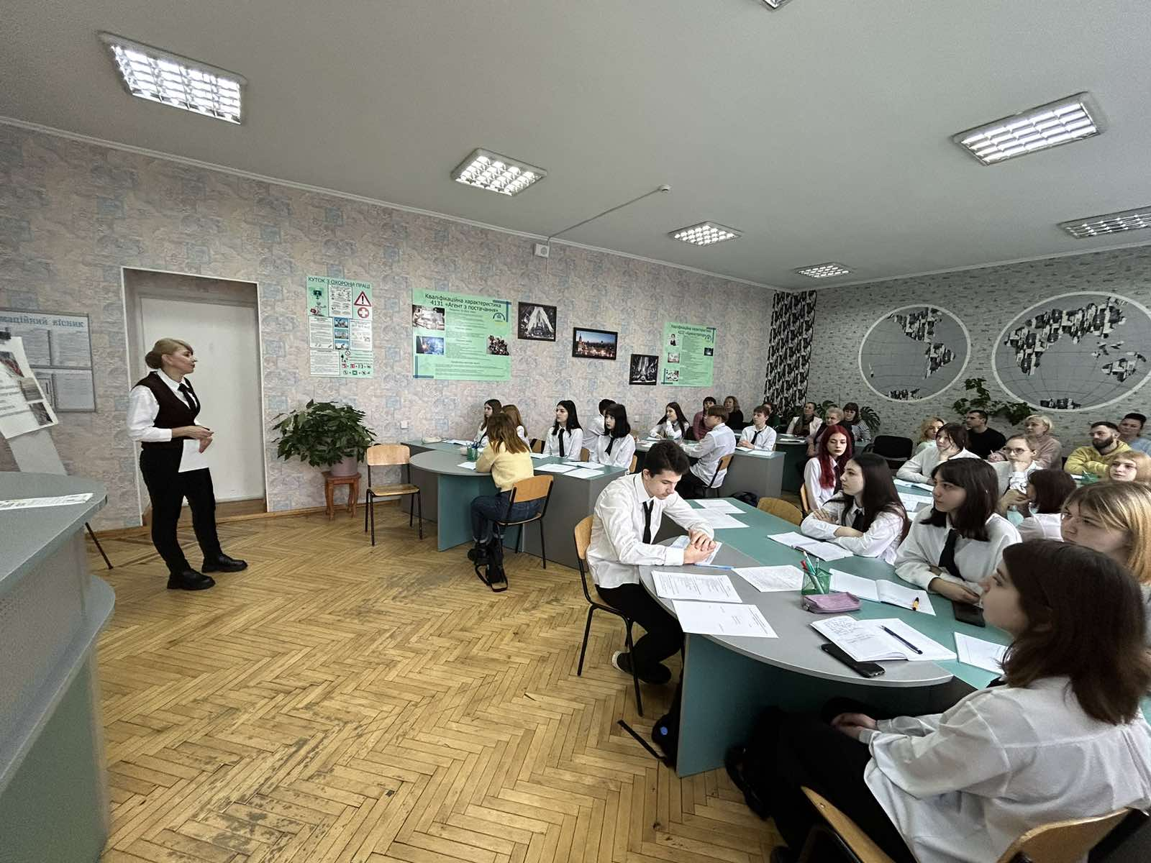
Серед щоденної кореспонденці пiдприємств, установ, органiзацiй, сотень документiв, якi висвтілюють рiзнi сторони їх дiяльностi, найбiльшу питому вагу має довiдково-iнформацiйна документацiя, якiй за обсягом належить першорядне значення в усiй системi діловодства. Довідково-інформаційні документи містять інформацію про фактичний стан справ в організації чи підприємстві, що є підставою для прийняття розпорядчих документів, а також носять допоміжний характер відповідно до організації документації. Інформація, яка міститься в довідково-інформаційних документах, може спонукати до дії або бути лише доведена до відома. Документи, що виникають у процесi взаємовідносин пiдприємств та органiзацiй, а також у відносинах з громадянами, дуже рiзноманiтнi. Цим зокрема пояснюється різнобій в їх складаннi та оформленнi. Щоб його уникнути, деякi документи довiдково-iнформацiйного характеру можна унiфiкувати як за змiстом, так i формою. Це може помiтно спростити їх складання, пiдвищить iнформативнiсть та культуру документування.
Сьогодні на уроці ми з вами опрацюємо доповідну та пояснювальну записки.
Тож давайте розглянемо що це за документи, а також схожість між ними та розбіжності.
Доповідна записка - це документ, адресований керівництву власної установи або установи вищого рівня, в якому порушуються певні питання, проблеми, викладаються про позиції укладача. Доповідна записка укладається як з ініціативиїї автора, так і за вказівкою (письмовою або усною) керівництва.
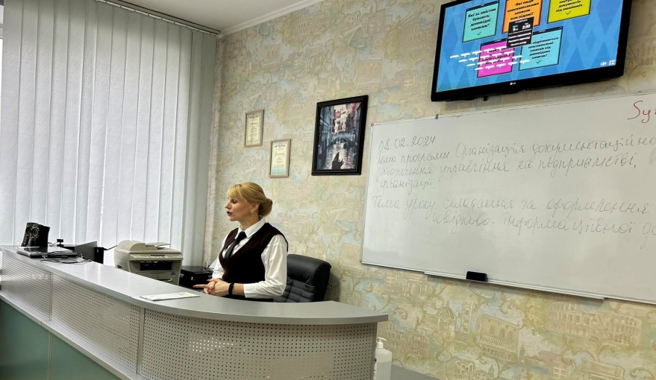
За змістом доповідні записки поділяються на:
- Ініціативні;
- Інформаційні;
- Звітні;
- Ініціативну доповідну записку укладають, як правило, задля того, щоб підштовхнути адресата до прийняття рішень, тому в тексті записки викла- даються не лише певні факти, події, але й містяться конкретні пропозиції, рекомендації, висновки.
- Інформаційну доповідну записку укладають з метою повідомлення керівництва про деталі, результати, етапи методи виконання роботи, завдання.
- Звітні доповідні записки інформують про завершення роботи, її етапів, виконання доручень тощо.
Доповідна записка може бути зовнішньою або внутрішньою.
Зовнішня доповідна записка представляється керівникові установи вищого рівня, внутрішня керівникові підрозділу або установи. Зовнішні доповідні записки складають на загальному бланку установи, внутрішні на стандартному аркуші паперу.
Обов'язковими реквізитами доповідної записки є:
• найменування юридичної особи (для внутрішньої найменування структурного підрозділу юридичної особи);
• назва виду документа (Доповідна записка);
• дата документа;
• реєстраційний індекс документа;
• місце складання документа (для зовнішньої доповідної записки);
• адресат;
• заголовок до тексту документа;
• текст документа;
• підпис.
Зміст доповідної записки повинен бути точним і лаконічним.
Текст доповідної записки складається з двох або трьох частин:
• у першій частині викладають причини, факти або події, які стали приводом для її написання;
• у другій частині аналізують ситуацію, що склалася, і пропонують можливі варіанти рішення;
• у третій частині подають чітко сформульовані висновки і пропозиції.
Друга частина в доповідній записці може бути відсутньою - у цьому випадку текст доповідної записки містить обгрунтування, висновки і пропозиції укладача.
Внутрішню доповідну записку підписують укладач (якщо вона подасться керівникові структурного підрозділу) або керівник структурного підрозділу (якщо вона подається керівникові установи);
зовнішню доповідну записку підписує керівник установи датою доповідної записки є дата її складання та підписання.
Іншим різновидом доповідної записки є службові записки. Вони широко застосовуються в роботі сучасних управлінських структур різних рівнів з тією ж метою, що й доповідна записка.
Службові записки - своєрідний різновид внутрішнього листування між структурними розділами, як правило, з питань матеріально-технічного, інформаційного, організаційного і господарського забезпечення.
Пояснювальна записка - це, по-перше, документ, що пояснює зміст окремих положень основного документа (плану, проекту); по-друге, повідомлення посадової особи з поясненням певних фактів, подій, що подається керівництву установи або керівникові структурного підрозділу.
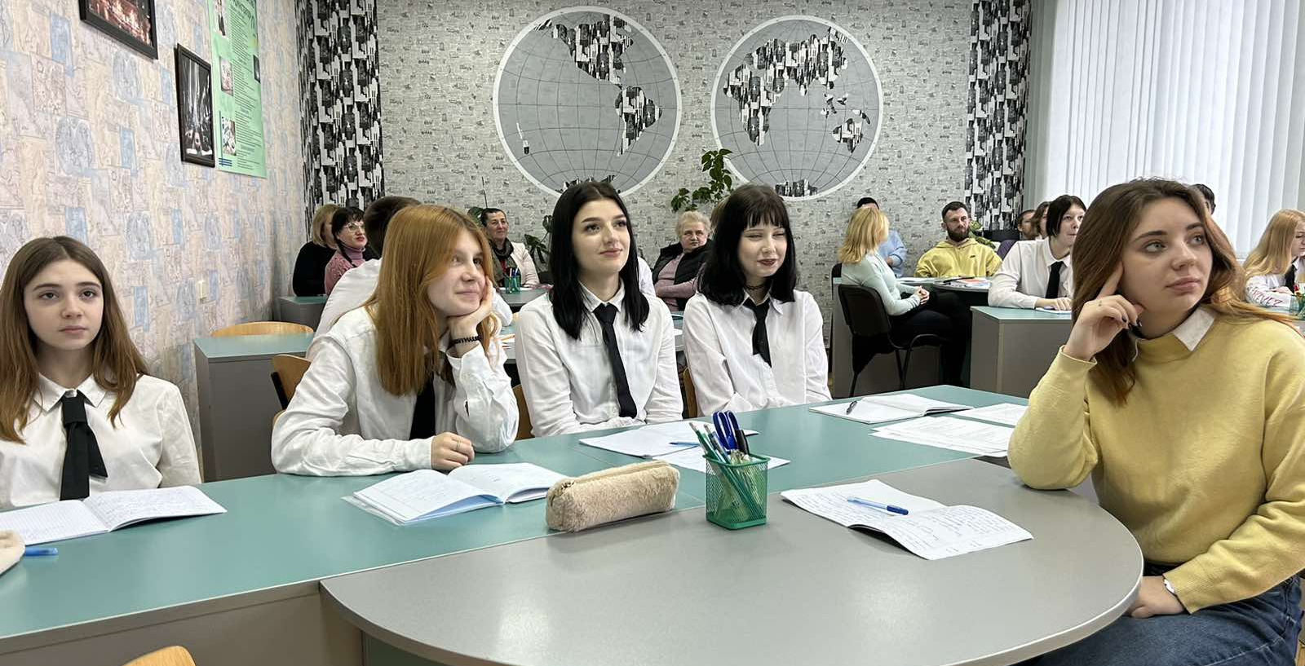
Пояснювальні записки за змістом можна поділити на двігрупи:
- До першої групи належать документи, які супроводжують основний документ (план, звіт) і пояснюють зміст його окремих положень. Іх оформляють на загальному бланку установи.
- Другу групу складають пояснювальні записки з приводу певних подій, порушення трудової і виробничої дисципліни.
Їх оформлюють на стандартному аркуші паперу й адресують конкретній посадовій особі.
Текст складається з двох частин: перша містить факти, що стали приводом її написання, друга – причини, що пояснюють ситуацію, яка склалася.
За своїм оформленням пояснювальні записки відрізняються від доповідних тим, що не містять висновків і пропозицій. Пояснювальну записку підписує її укладач. Датою пояснювальної записки є дата її складання і підписання.
Процес складання текстових документів включає в себе дві основні частини: творчу – формулювання змісту та його редагування і технічну – надання документу виду, необхідного для використання.
Технічні засоби, що використовуються для складання документів, класифікують за способами створення документів.
В практиці діловодства є ряд документів, які складаються лише рукописним способом: автобіографія, заява, розписка, деякі фінансові документи тощо. Рукописним способом заповнюються анкетні форми, особовий листок з обліку кадрів, табеля обліку робочого часу, внутрішні доповідні та пояснювальні записки, тощо.
Самий розповсюджений спосіб складання документів – це машинописний (або комп'ютерний).
Давайте ми з вами зупинимося на машинописному способі створення документів та пригадаємо основні вимоги оформлення документів за допомогою друкувальних засобів (демонстрація відео-уроку: «Загальні вимоги при складанні документів, які створюють за допомогою друкувальних засобів
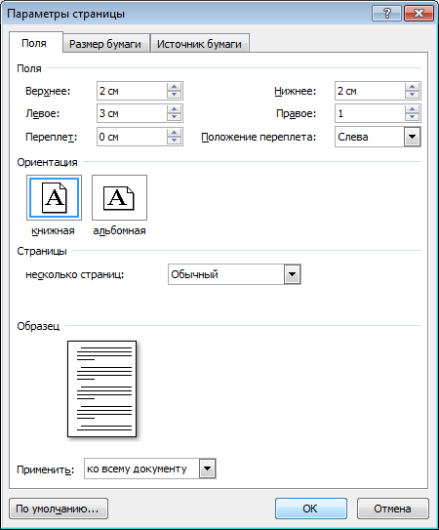
Тепер я вам поясню покроково послідовність створення зовнішньої доповідної записки.
Відкриваємо текстовий редактор MSWord.

Рис. 1
1. В головному меню Розмітка сторінкивідкриваємо кнопку Поля, вибираємо Параметри сторінки. Відкривається вікно в якому налаштовуємо поля, рис1.
2. Переміщаємо курсор по центру, не кнопкою пробіл, а кнопкою розміщеною на панелі інструментів 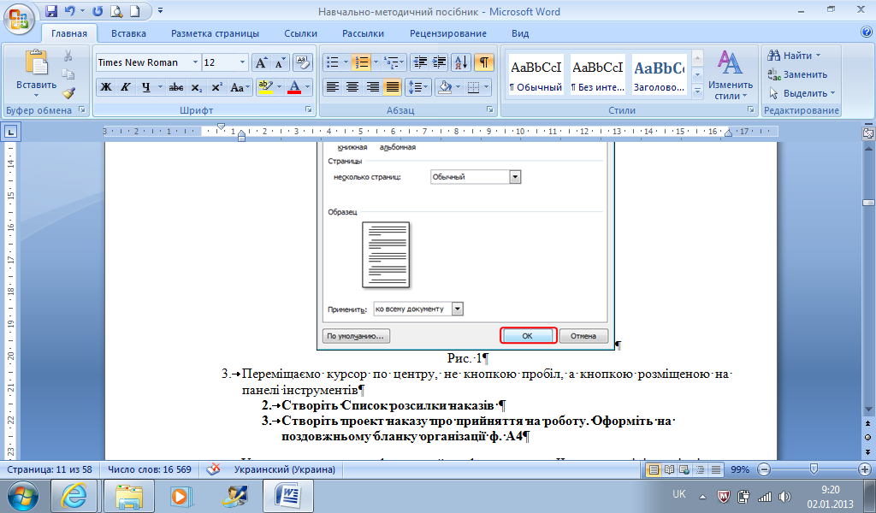.

3. На клавіатурі включаємо кнопку CapsLock, щоб набирати назву організації великими літерами, а для виділення напівжирним шрифт натискаємо кнопку 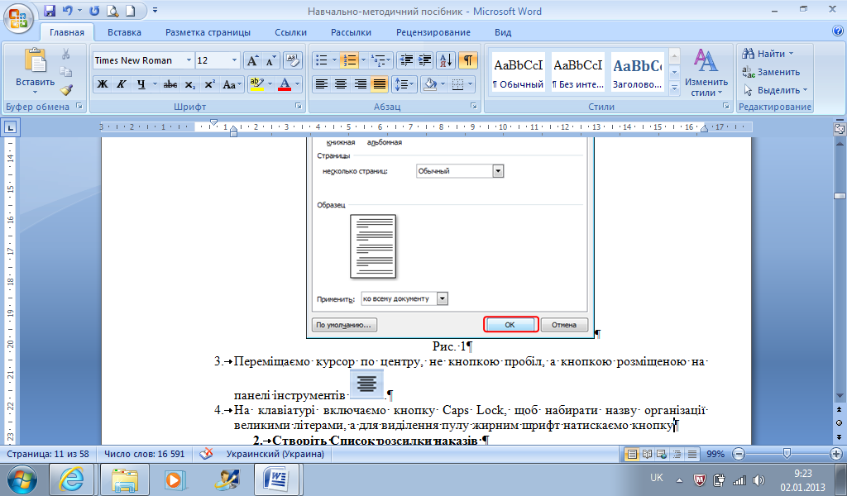або на панелі інструментів вибрати Головна Шрифт . Написання Напівжирний, рис.2
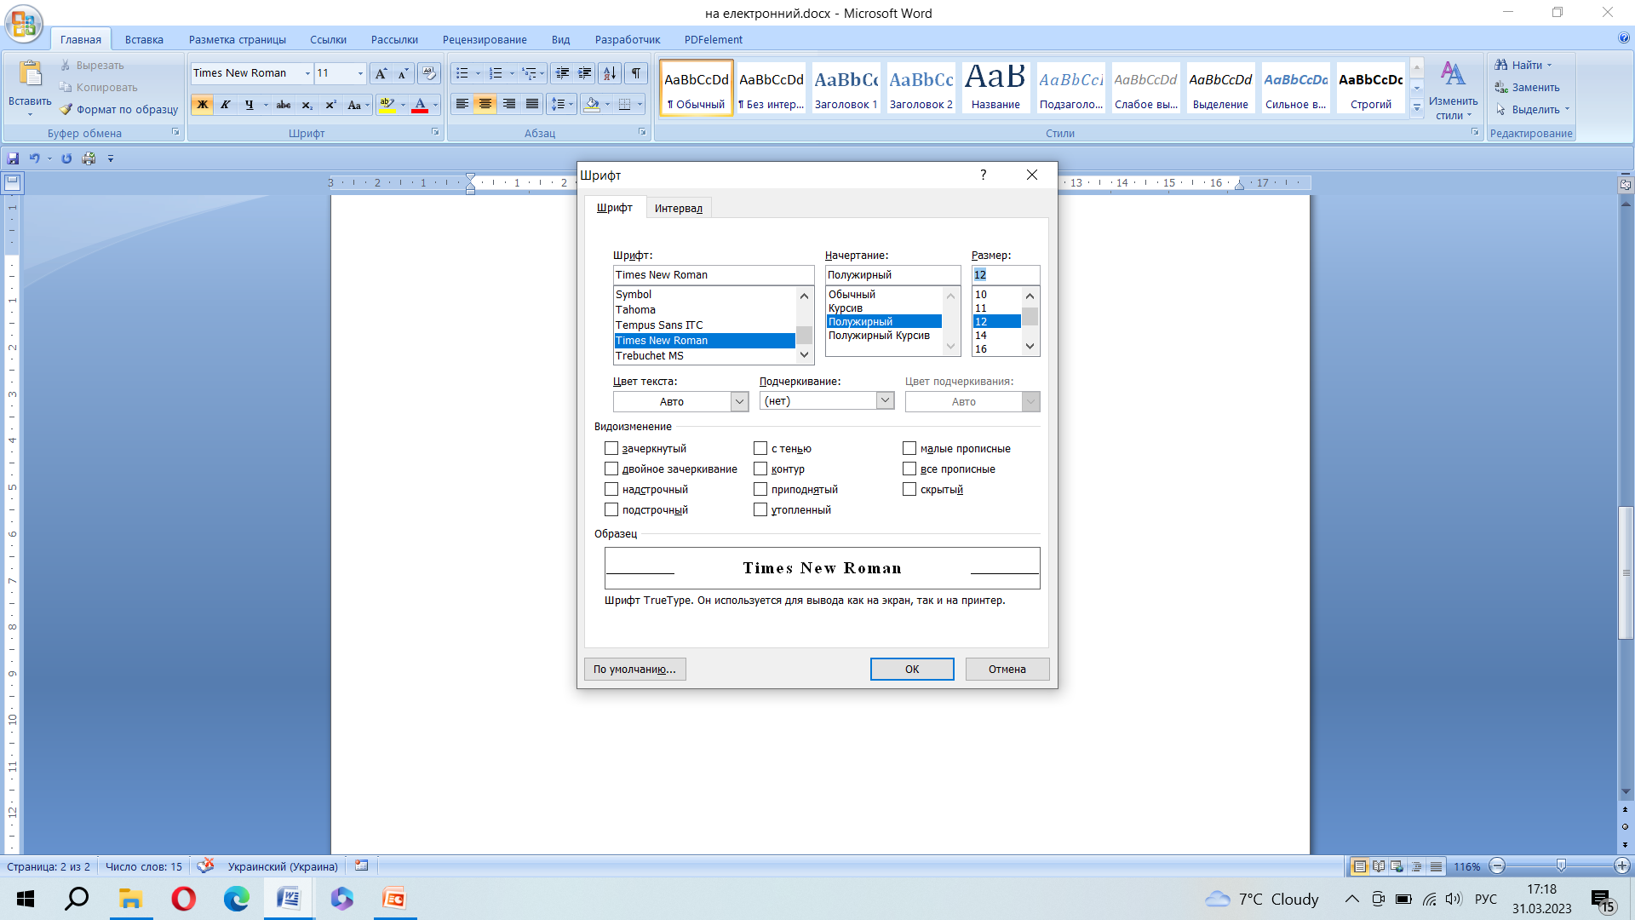
Рис.2
4. Після того, як написали назву організації натискаємо кнопку Enter та друкуємо реквізит Адресат документа , рис.3
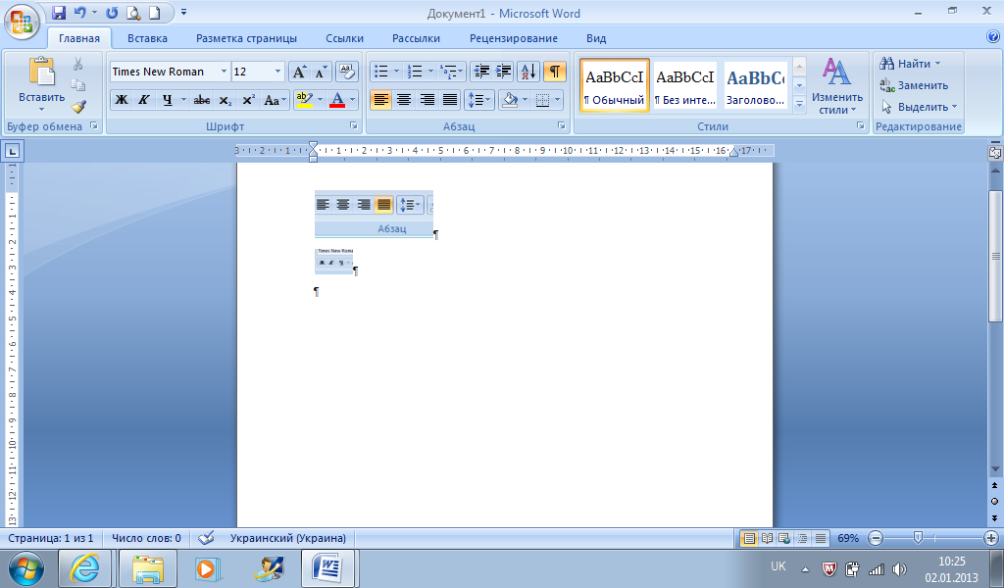Рис.3
5. Після того, як написали Адресат натискаємо кнопку Enter та друкуємо реквізит Назву документа ДОПОВІДНА ЗАПИСКА, великими літерами, напівжирним шрифтом(рис.2), ці кнопки всі підключені, доповнюємо тільки між символьний інтервал (1,5-3 міжрядкових інтервали).Щоб виставити інтервал між реквізитами натискаємо Головна Абзац Міжрядковий інтервал Значення, потім обираємо стрілочкою до низу (цифру 3), рис.4
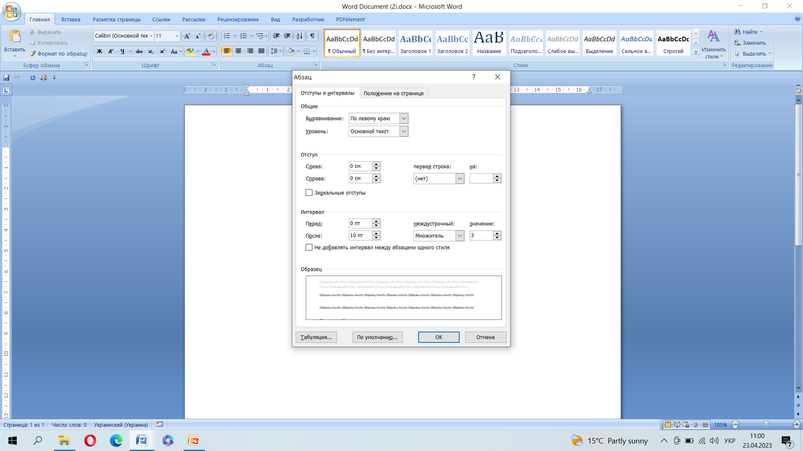

Рис. 4
6. Для розрідження шрифту Назви виду документа виділимо назву документа, в меню Головна на закладці Шрифт натискаємо кнопку для відкриття вікна. У вікні, що відкриється, вибираємозакладку Інтервал, та в рядку Інтервал і
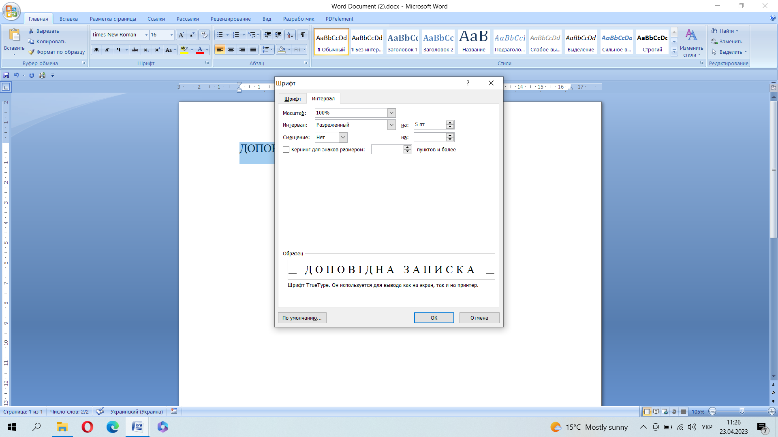
в рядкуНаобираємо 5пт.

Рис. 5
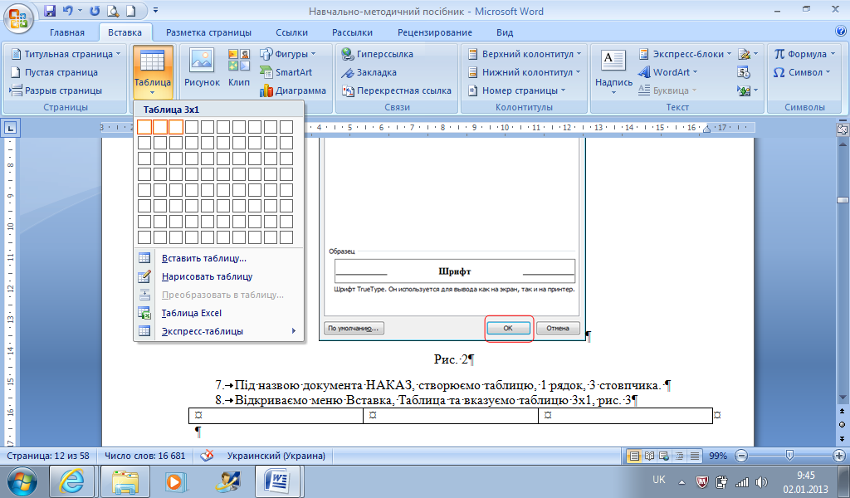
Під назвою документа ДОПОВІДНА ЗАПИСКА, створюємо таблицю, 1 рядок, 3 стовпчика. 7. Відкриваємо меню Вставка, Таблиця та вказуємо таблицю3х1, рис. 6
Впершій клітинці ставимо позначку для дати Shift+-
В другій клітинці пишемо назву міста, в третій ставимо відмітку для
Рис. 6 реєстраційного номера.
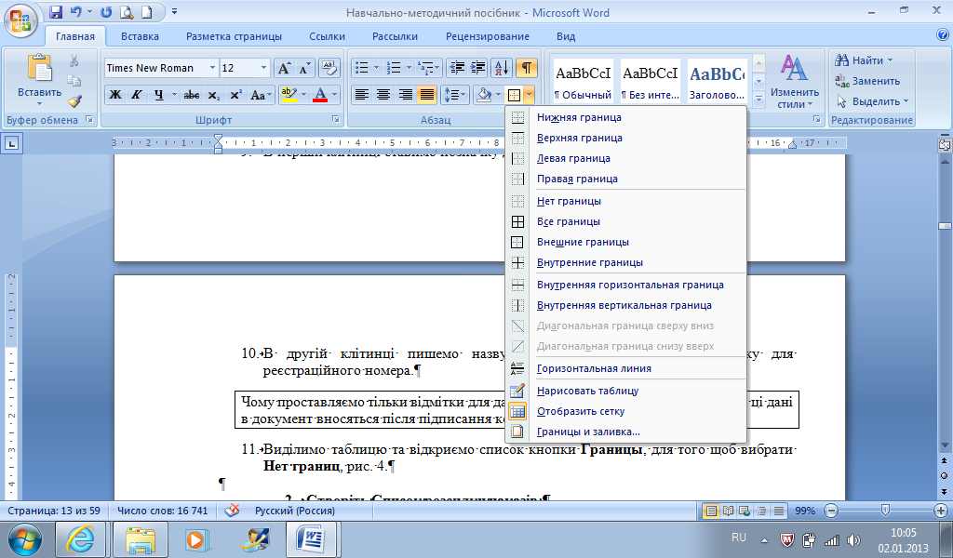
8. Виділимо таблицю та відкриємо список кнопки Границі, для того щоб вибрати Немає границь, рис.7
9. Для написання реквізиту Заголовка до тексту відступ від лівого берега не робимо, реквізит зазначаємо через 1 міжрядковий
інтервал.Після того, як написали заголовок натисніть Рис. 7
Enter, та перейдіть на новий рядок в документі.
10.Переходимо до написання тексту документа. Поставте відступ на лінійці як показано на рис. 8.
11. Друкуємо текст документа без відступу від лівого поля, тобто подивіться на лінійку, щоб відступи знаходились в такому положенні, рис.8
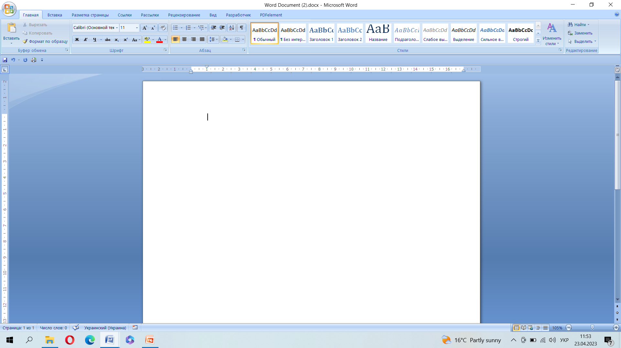
Рис.8
Текст документа вирівнюємо по ширині,.
12. Для написання підпису, знову подивіться на лінійку, вона повинна мати вигляд як на рис. 8. Якщо відступи зміщенні то поставте їх на місце.
13. Посаду друкуємо без відступу від лівого поля, а для розшифровки клацаємо один раз на лінійці на 12,5 щоб з’явився значок табуляції, рис. 9, та натискаємо кнопку Tab для переміщення курсору, та друкуємо ім’я та прізвище.
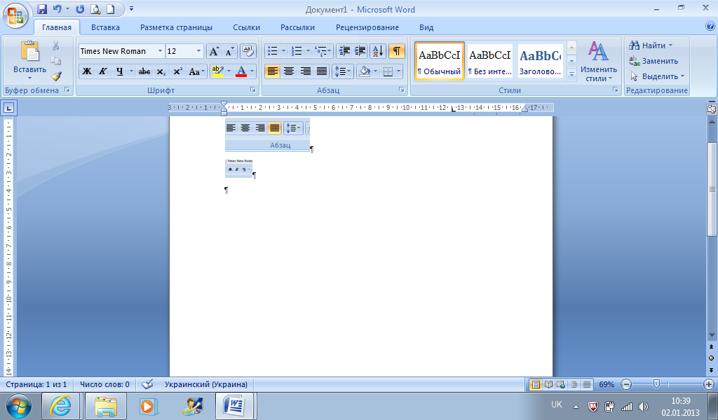
Рис. 9
Ось ми з вами і завершили створення документа використовуючи друкувальні засоби. Пропоную порівняти два документи, які складені за допомогою різних способів фіксування інформації, а саме: рукописний та машинописний.
Демонстрація документів на плазмовій панелі, учні працюють у мікрогрупах. Завданням є:провести аналіз між документами та виявити схожість між ними і відмінність щодо їх складання та оформлення.
Підведення підсумків вступного інструктажу:
- Які за змістом бувають доповідні записки?
- Які види пояснювальних записок вам відомі?
- Чим відрізняється складання внутрішніх документів від зовнішніх?
- Який самий розповсюджений спосіб створення документів?
- Чим відрізняються пояснювальні записки від доповідних записок?
Демонстрація підсумків уроку на платформі https://wordwall.net/
- Видача карток завдань
ІІІ. Поточний інструктаж:
1. Обхід робочих місць учнів:
а) організація робочого місця;
б) дотримання правил охорони праці;
в) послідовністьвикористання технологічного процесу.
2. Додатковий інструктаж після виявлення типових помилок, які допускають учні під час самостійної роботи.
ІV. Заключний інструктаж:
Підведення підсумків.
а) перевірити роботи учнів;
б) оголосити оцінки, мотивувати їх (аналізуємо виконані учнями роботи за такими параметрами: правильність та послідовність, грамотність, логічність викладу думок під часскладання та оформлення документа). Виставлення оцінок у журнал обліку виробничого навчання;
в) відзначення кращих робіт;
г) аналіз типових помилок, їх причини, способи усунення і виправлення;
ґ) кожному учню надаються індивідуальні рекомендації щодо покращення виконання практичних завдань із теми, проводиться рефлексія щодо проведеного уроку;
д) аналіз дотримання вимог охорони праці;
е) оголошення теми наступного уроку;
є) інструктаж домашнього завдання;
ж) прибирання робочих місць
Домашнє завдання:
Скласти внутрішню доповідну записку ініціативного характеру використовуючи машинописний спосіб фіксації інформації.

Картка завдання
Завдання 1.
Складіть та оформіть Доповідну записку за наступними відомостями:
- за способом документування – письмова(машинописна);
- за змістом інформаційною;
- за напрямком руху –вихідна.
Доповідна записка повинна містити такі реквізитів:
- найменування юридичної особи;
- назва виду документа (Доповідна записка),
- дата документа;
- реєстраційний індекс документа:
- місце складання (для зовнішньої доповідної записки);
- адресат:
- заголовок до тексту,
- текст:
- підпис.
Завдання 2.
Складіть та оформіть Доповідну записку за наступними відомостями:
- за способом документування – письмова(машинописна);
- за змістом звітна;
- за напрямком руху – внутрішня.
Доповідна записка повинна містити такі реквізитів:
- найменування структурного підрозділу;
- назва виду документа (Доповідна записка);
- дата документа;
- реєстраційний індекс документа;
- адресат;
- заголовок до тексту;
- текст;
- підпис.
( до завданя 1 та завдання 2 див. інструктивно-технологічну картку №1)
Завдання 3.
Складіть та оформіть Пояснювальну записку за наступними відомостями:
- за способом документування – письмова(рукописна);
- за змістом: про порушення трудової дисципліни;
- за напрямком руху: внутрішня.
Реквізити: адресат; назва виду документа; текст документа; дата документа; підпис. (див. інструктивно-технологічну картку №3)
Інструктивно - технологічна картка 1
Складання та оформлення довідково-інформаційних документів, які створюються за допомогою друкувальних засобів
- Відкриваємо текстовий редактор MSWord.В головному меню Розмітка сторінки відкриваємо кнопку Поля, вибираємо Параметри сторінки. Відкривається вікно в якому налаштовуємо поля
- На клавіатурі включаємо кнопку CapsLock, щоб набирати назву організації великими літерами, а для виділення напівжирним шрифт натискаємо кнопку , або на панелі інструментів вибрати Головна Шрифт Написання Напівжирний
- Після того, як написали назву організації натискаємо кнопку Enter та друкуємо реквізит Адресат документа
( 90 мм від лівого поля)
- Друкуємо реквізит Назву документа ДОПОВІДНА ЗАПИСКА, великими літерами, напівжирним шрифтом(п.2), розріджуємо шрифт в меню Головна на закладці Шрифт натискаємо кнопку для відкриття вікна, в вікні що відкриється вибираємо закладку Інтервал, та в рядку Інтервалі в рядку Наставимо 5
- Дата, місце складання, реєстраційний номер (індекс) документа проставляємо під назвою виду документа у одному рядку без відступу від лівого берега | створення таблиці для фіксації чіткого місця розташування даних реквізитів дивіться в інструкційно-технологічній картці №2
- Текст документа зазначайте без відступу від лівого берега крім абзацу. Для абзаців відступ(10 мм)  Головна Абзац Перший рядок Відступ На (10 мм) | Для друкування текстів документів потрібно використовувати гарнітуру TimesNewRoman та шрифт розміром 12—14 друкарських пунктів.
- Підпис документа друкуйте : назва посади – без відступу від лівого поля; потім проставляйте особистий підпис, розшифрування підпису 125 мм від лівого поля | 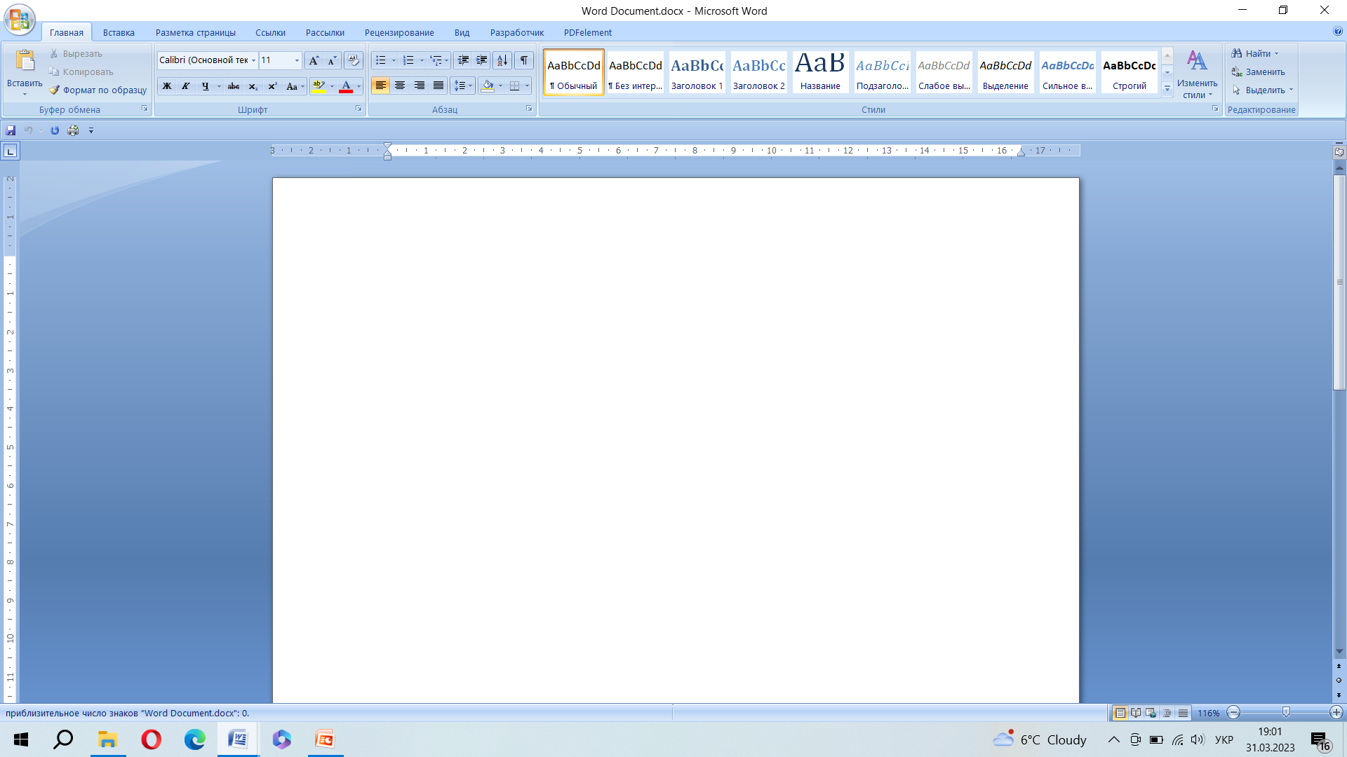

Інструктивно-технологічна картка 2
Використання прихованих таблиць при складанні документа

- Для створення таблиці вам потрібно натиснути : Вставка Таблиця Вставити таблицю; створюємо таблицю, 1 рядок, 3 стовпчика.
Для реквізиту Адресат створюємо таблицю, 1 рядок, 1 стопчик.

- В першій клітинці ставимо позначку для дати Shift+-
В другій клітинці пишемо назву міста, в третій ставимо відмітку для реєстраційного номера.

- Виділимо таблицю та відкриємо список кнопки Границі, для того щоб вибрати Немає границь | 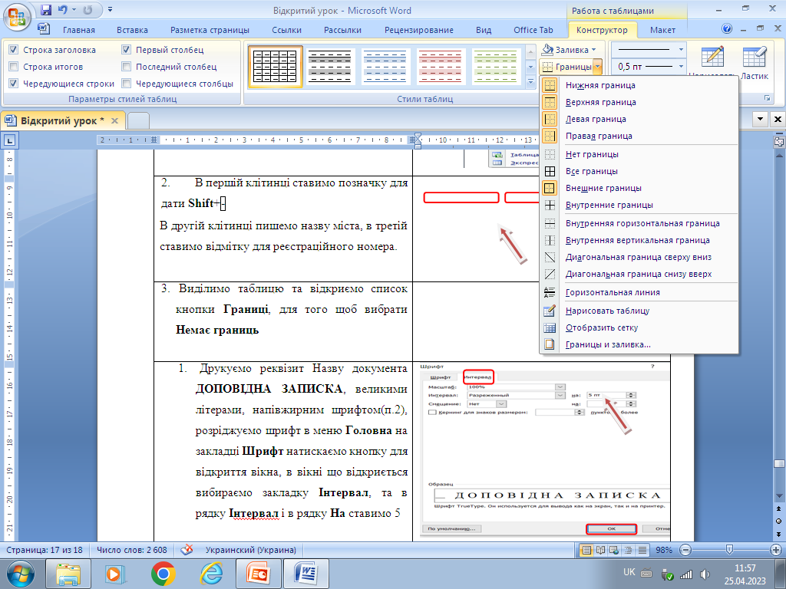

Інструктивно - технологічна картка 3
Схема складання довідково-інформаційних документів, які створюються рукописним способом

Адресат

Назва виду документа
(Пояснювальна записка)

Текст документа

Дата Особистий підпис

